# 油滴的布朗运动研究

## 韦瑞阳，陈建烨，聂梓萌，蔡伊洋

（南方科技大学理学院，广东深圳 518055）

**摘要：**基于扩散方程求得了布朗运动规律，并使用密立根油滴实验装置对油滴布朗运动进行了实验观察和理论研究，验证了布朗运动规律.再使用斯托克斯爱因斯坦公式，计算出了玻尔兹曼常量，并通过测得的玻尔兹曼常量研究了样本量和帧间隔对相对误差得影响.

**关键词：**布朗运动；扩散方程；误差分析；油滴实验

**1 实验目的**

1.1验证布朗运动特征

1.2研究不同时间间隔和样本量对误差的影响

**2 实验原理**

2.1布朗运动原理

布朗运动是微小颗粒受到周围分子碰撞导致的不规则运动

扩散方程



连续性方程



代入得



初始条件



解微分方程得：



计算平均值





一维布朗运动满足规律：



其中表示计算平均值，需要对大量数据计算.

本实验使用密立根油滴实验装置，通过测量油滴在水平方向的布朗运动规律，验证（1）（2）式，以此总结布朗运动特征.

2.2 Tracker

Tracker是一个分析视频的软件，使用Tracker追踪油滴轨迹减少了人为测量、标记的误差，方便对物理现象进行快速数据化处理.

**3 实验内容**

3.1调节仪器面板上的三只平衡旋钮，将平行电极板调到水平.打开仪器和显 示器开关，按“确认”键，选“平衡法”，进入测量界面.

3.2向油滴盒内喷油，选取适当油滴，调节“电压调节”旋钮，施加电场使油滴悬浮.带电油滴在两块平行电极板之间静止时所受重力等于静电力.设油滴的质量为m,所带的电量为q，两极板间的电压为U，则油滴所受重力mg，静电力qU/d.



3.3测量油滴半径

将油滴视为球状，密度为，油滴质量为.在平行极板不加电压时，油滴受重力作用 而加速下降，由于空气阻力的作用，下降一段距离达到某一速度vf后，阻力与重力平衡，油滴将 匀速下降.vf称为终极速度.根据斯托克斯定律，阻力， 重力与阻力平衡时



将代入得



设油滴匀速下落长度为l,时间为t

 

由于油滴很小，空气不能看作连续介质，对于粘滞系数修正



带入r的方程可得



3.4使用obs录制油滴布朗运动的视频，并研究其水平方向运动特征.

3.4.1取不同t,测量大量的油滴位移x(t),计算其平均值和标准差，绘制x(t)直方图，验证.

3.4.2 检验.以t为横坐标，为纵坐标作图并进行拟合,并将拟合斜率与理论值比较，根据斜率计算玻尔兹曼常数.

3.4.3 总结位移x(t)分布规律.

3.4.4 使用不同油滴重复3.4.1到3.4.3.

3.5 对某一个油滴增加样本量，计算玻尔兹曼常数与理论值的相对误差.

3.6 在同一个视频下，使用极小的帧间隔重做3.4,计算玻尔兹曼常数与理论值的相对误差，并将其与帧间隔为1s时的相对误差比较.

**4 实验仪器**

密立根油滴实验装置

1. **数据**

所有数据和处理代码均已上传开源①

1. **数据处理**
   1. 计算油滴半径

第一个油滴



第二个油滴



* 1. 油滴的布朗运动轨迹.

图表

AI 生成的内容可能不正确。

图1 第一个油滴

图表, 折线图

AI 生成的内容可能不正确。

图2 第二个油滴

通过对油滴x轴方向上布朗运动x-t图像的观察可以发现，油滴的运动随机，并没有明显的规律性.

* 1. 计算x(t)平均值，并绘制油滴水平方向运动直方图（图3、图4），计算x(t)的标准误差，验证<x>=0.

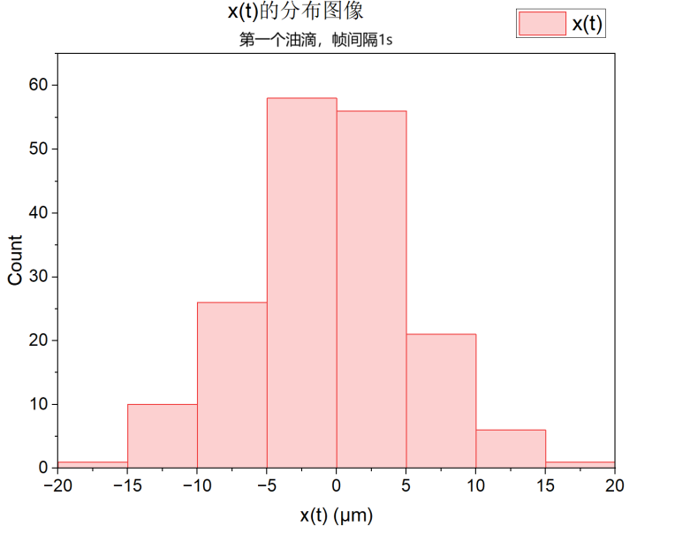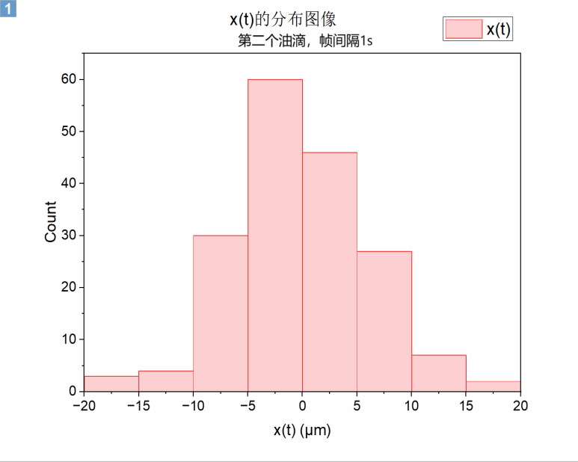

图4

图3

经过计算第一个油滴，第二个油滴.

计算水平位移的标准误差得，,经检验所以可以认为<x(t)>=0.

* 1. 绘制油滴与t线性拟合图（图3、图4），计算实验所得扩散系数.

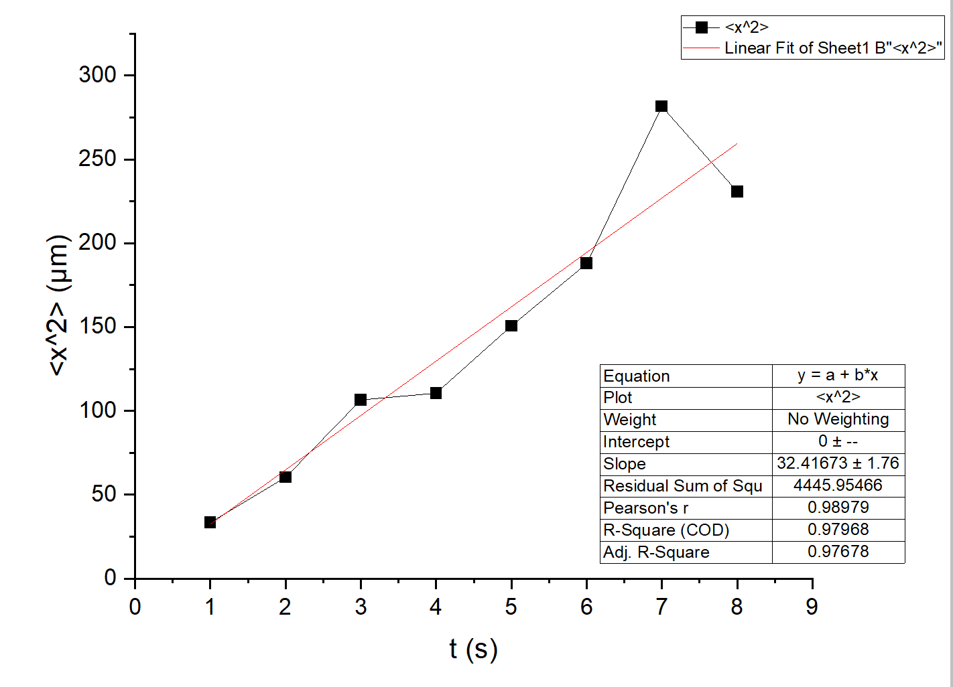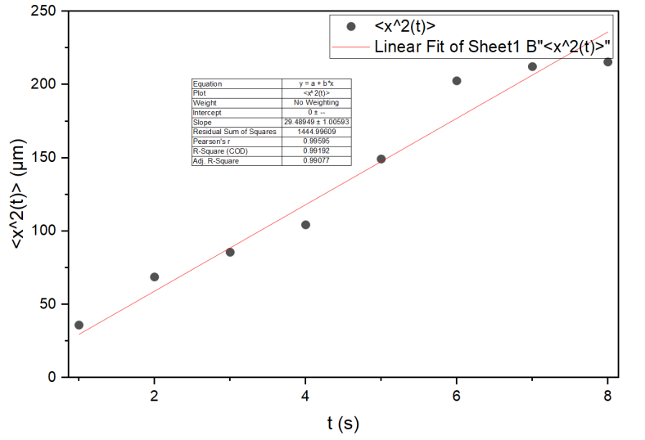

图6 第二个油滴<x^2>与t线性拟合图

图5 第一个油滴<x^2>与t线性拟合图

发现油滴的与t比较好的符合线性关系.

线性拟合计算得第一个油滴扩散系数为，第二个油滴扩散系数

* 1. 通过扩散系数计算玻尔兹曼常数和



第一个油滴



第二个油滴



* 1. 计算第一个油滴增加了样本量后的数据的扩散系数和玻尔兹曼常数.

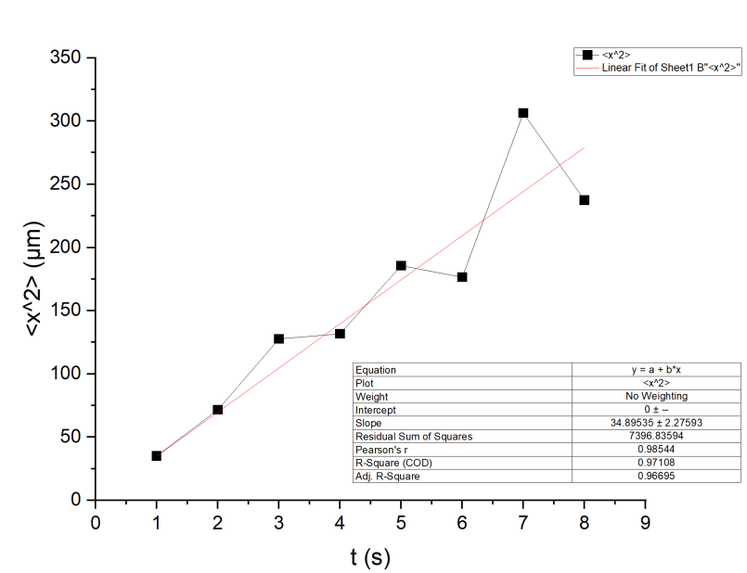

图7 增加样本量后的线性拟合图





增加样本量显著减小了误差.

* 1. 计算第一个油滴和第二个油滴在极小帧间隔下的扩散系数和玻尔兹曼常数.

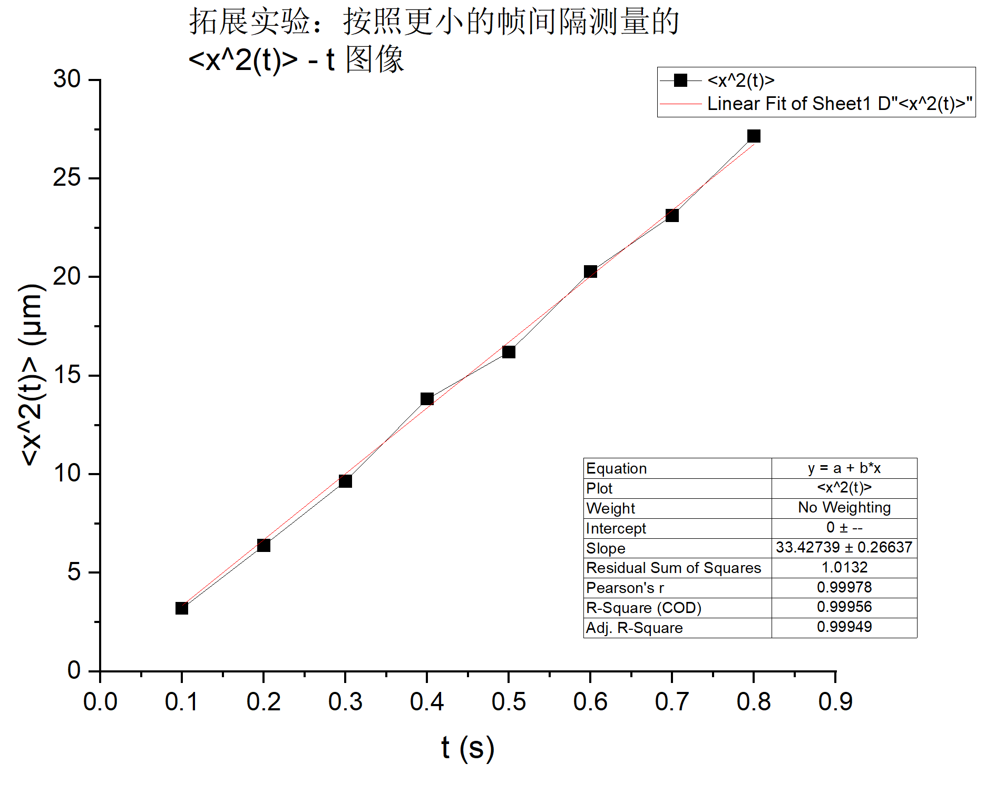

图8

第一个油滴





可以看出较小帧间隔会增大误差.

1. **误差分析**

7.1实验测量的样本量不够大，无法使随机误差抵消到很小.

7.2 Tracker在追踪油滴时会有偏差，尤其是在油滴的图像接近刻度线的时候.

7.3位移很小时，摄像头有像素限制，可能无法体现位移，从而导致位移平方偏小.

7.4 仪器可能不完全水平，导致了油滴横向偏移.

1. **实验结论**

8.1本实验验证了布朗运动满足的规律



并且使用两个不同油滴通过斯托克斯爱因斯坦方程计算了玻尔兹曼常量

 

8.2本实验研究了样本量和帧间隔大小对误差的影响，发现较大的样本量会减小误差，而较小的帧间隔会增大误差.

①https://github.com/dark-but-spark/PHY104BExperiments-of-Fundamental-Physics/tree/main/%E5%A4%A7%E5%AE%9E%E9%AA%8C